Лабораторная работа №4

Дискреционное разграничение прав в Linux. Расширенные атрибуты

Дмитрий Сергеевич Шестаков

Содержание

# 1 Цель работы

Получение практических навыков работы в консоли с расширенными атрибутами файлов.

# 2 Выполнение лабораторной работы

1. От имени пользователя guest определили расширенные атибуты файла командой (рис. ??)

lsattr /home/guest/dir1/file1



Проверка атрибутов

1. Установили на файл прав, разрешающие чтени и запись, командой (рис. ??)

chmod 600 dir1/file1

1. Попробовали установить расширенные атрибуты на файл командой (рис. ??)

chattr +a dir1/file1

и получили отказ.

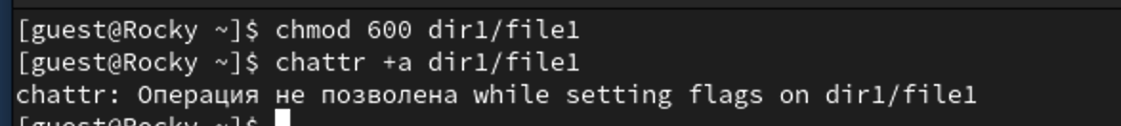

Установка атрибутов

1. Зашли на еще одну консоль под пользователем root и запустили ту же команду.(рис. ??)
2. Проверили установку атрибутов (рис. ??)

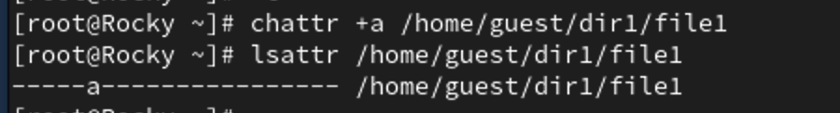

Установка атрибута a+

1. Попробовали дописать в файл (рис. ??)

echo "test" > /home/guest/dir1/file1

1. Прочитали из файла (рис. ??)

cat /home/guest/dir1/file1

1. Попорбовали стереть и переименовать файл. Получили отказ в доступе (рис. ??)

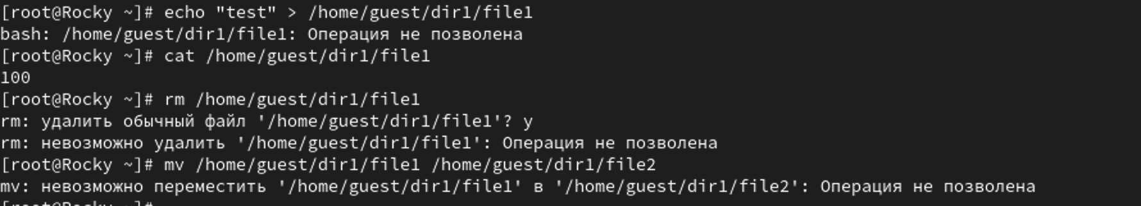

Атрибут a+

1. Попробовали изменить атрибуты командой (рис. ??)

chmod 000 /home/guest/dir1/file1



Смена атриубтов файла

1. Сняли атрибут a и проделали все те же шаги (рис. ??)

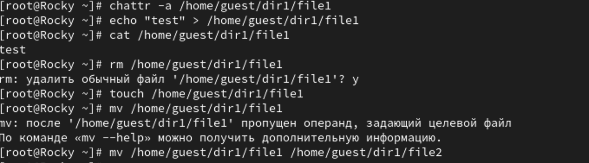

Атрибут -a

1. Поставили атрибут и проделали те же шаги (рис. ??)

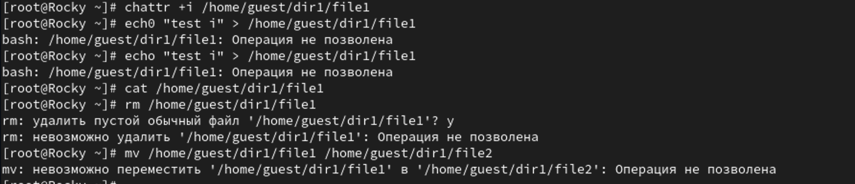

Атрибут +i

# 3 Выводы

В результате выполнения работы мы повысили свои навыки использования интерфейса командой строки (CLI), познакомились на примерах с тем, как используются основные и расширенные атрибуты при разграничении доступа. Имели возможность связать теорию дискреционного разделения доступа (дискреционная политика безопасности) с её реализацией на практике в ОС Linux. С Опробовали действие на практике расширенных атрибутов «а» и «i».